M3 / M4使用说明
负荷与储能电量预测 · 优化充放电计划
版本 V1.4 | 编制日期：2026年10月13日 | 适用对象：电站使用方与授权操作人员
截图取自2026年10月13日实际页面，数值仅作阅读示例；使用时以当日页面为准。M4执行状态按本项目EMS计划表执行记录理解。

01 模块用途与使用范围
模块 | 主要用途 | 客户重点关注
M3 能耗预测 | 预测用电负荷和储能SOC趋势，为用电安排及M4调度提供参考。 | 电站、预测区间、曲线、更新时间及异常提示。
M4 优化调度 | 结合预测、电价和储能电量制定优化安排，在已启用电站交由EMS执行。 | 当天安排、计划功率、EMS确认与执行状态、预计费用。
M3负责预测，M4负责制定优化计划，EMS负责按计划执行设备动作。 日常以查看页面和维护排班为主，不需要反复提交计算。
- 本项目由EMS按计划表驱动设备，计划表“已执行”作为对应时段的设备执行确认；未下发的“日计划”不作为执行记录。
- 页面费用与节省金额为预计值，不代表实际结算或已经到账的收益。

02 共用入口
1. 打开 https://vifa.hlszh.com，使用自己的平台账号登录。
2. 点击顶部“AI电价负载预测系统”，从左侧进入“M3 负载预测”或“M4 能源调度”。
3. 先确认电站，再确认预测区间或计划日期。文档中的时间按北京时间理解。
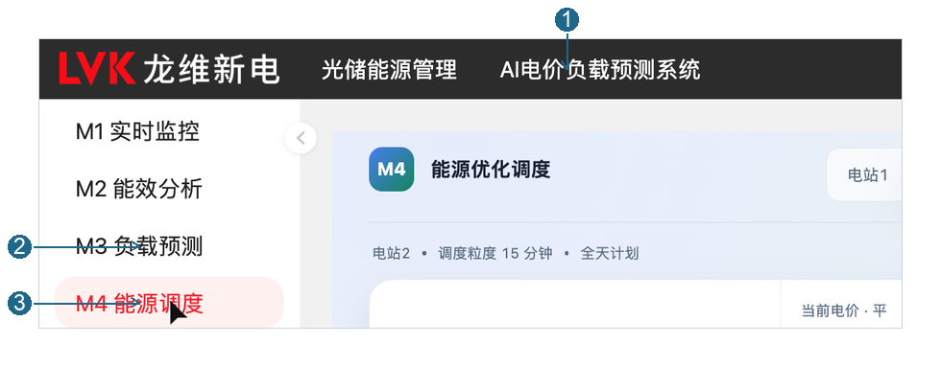
图1 平台入口。先进入AI电价负载预测系统，再选择M3或M4；临时加班从光储能源管理进入。
登录失效时回到平台重新登录、重新进入。缺少菜单或提示无权限时联系管理员，页面读取中不要连续刷新。

03 M3：应用场景、操作说明与举例

3.1 应用场景
场景 | M3的作用 | 客户需要做什么
正常生产前了解用电趋势 | 查看预测负荷的高峰、低谷及变化。 | 确认电站与预测区间，查看负荷曲线和更新时间。
了解储能电量变化 | 查看SOC预计趋势，为后续用电与调度提供参考。 | 查看SOC曲线，按图例区分预测与实际。
临时加班或班次变更 | 后续预测读取已确认的排班例外。 | 提前录入并确认加班；取消时及时更新。
需要补算或调整预测窗口 | 由授权人员按需提交手动预测。 | 按确认的参数提交一次，等待任务完成，不重复点击。
M3预测不是设备控制指令，不直接决定设备立即充电或放电。当前M3看板主要展示负荷与SOC，电站2光伏预测在M4对应区域查看。

3.2 操作说明

日常查看
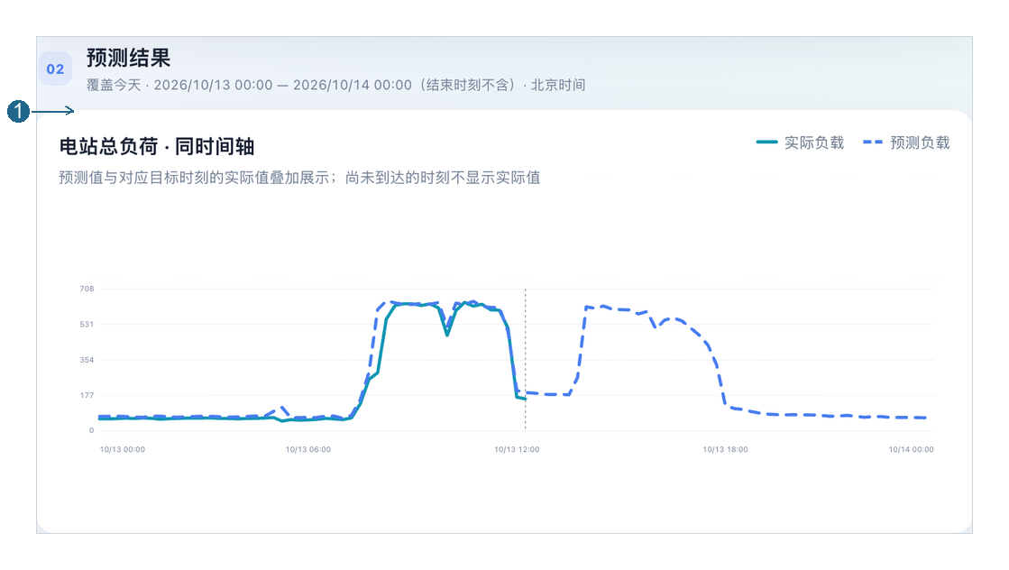
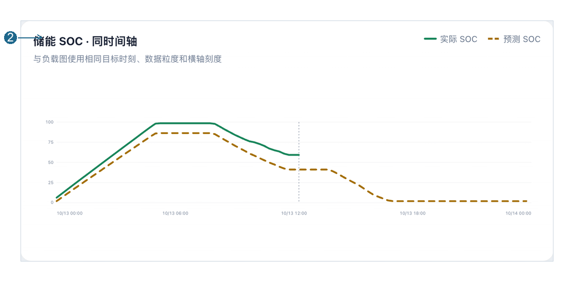
图2 M3负荷与SOC预测。按图例区分预测和实际，尚未发生的时刻没有实际值。
1. 进入“M3 负载预测”，选择实际需要查看的电站。
2. 确认结果覆盖需要查看的区间。日常优先使用默认参数。
3. 查看负荷预测曲线，了解用电高峰及负荷变化；按图例区分预测和实际。
4. 查看SOC预测曲线，了解预计电量变化。
5. 查看更新时间、预测摘要及页面提示。尚未发生的时刻没有实际值；评分显示“—”不代表零误差。
若显示“今天暂无匹配预测结果”，先核对电站、预测时长与粒度；仍无结果或出现失败提示时，记录提示并联系运维。

按需手动预测
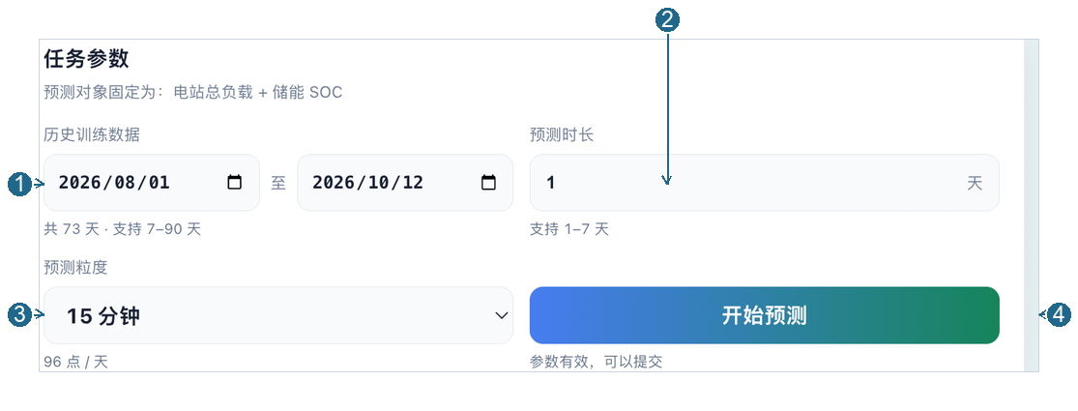
图3 M3手动预测参数。确认历史范围、预测时长和粒度后，仅在需要且获授权时提交任务。
1. 由授权人员确认需要预测的电站。
2. 按运维确认的范围设置历史训练数据、预测时长和粒度。
3. 点击“开始预测”一次，等待任务状态更新。
4. 完成后确认预测区间并查看结果；失败时保留提示并联系运维，不反复提交。
手动预测不会关闭自动预测，但符合当天业务条件的结果可能被后续M4计划计算使用，不应当作与生产完全隔离的试算。

维护排班与临时加班
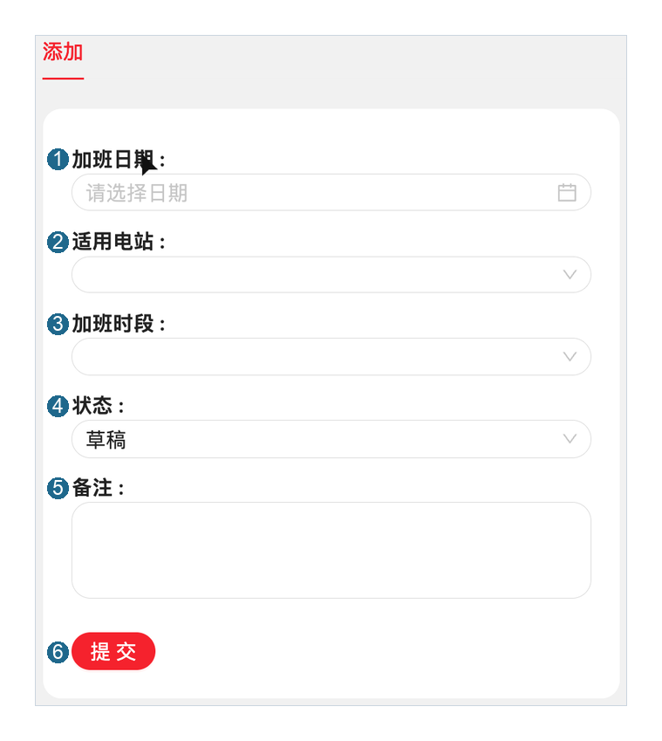
图4 临时加班表单。核对电站、日期、时段和状态；草稿不会用于预测。图中为空表单，未提交记录。
1. 点击顶部“光储能源管理”，进入左侧“临时加班”，点击“添加”。
2. 选择实际加班电站和日期。
3. 选择全天、上午、下午或晚上等实际时段，按需要填写备注。
4. 将状态设为“已确认”，核对后点击“提交”。草稿不会参与预测。
5. 加班取消时编辑原记录，设为“已取消”并提交；电站或时间变化时及时修正。
“全天”按配置的生产班次理解，不是连续24小时生产。不要重复确认相同电站、日期和重叠时段。修改排班影响后续预测读取，不会立即更新已有预测，也不会自动替换已确认的M4计划；需要当天及时调整时联系运维协调。

3.3 举例

例1：班前查看电站2预测（操作示意）
- 应用情况：负责人希望了解今天的用电高峰和储能电量变化。
- 操作：进入“M3 负载预测”→选择电站2→确认预测覆盖今天→查看负荷和SOC曲线→检查更新时间和页面提示。
- 怎么看结果：负荷曲线帮助了解高峰时段；SOC曲线帮助了解预计电量变化。未发生时刻的实际曲线为空是正常情况，不据此判断预测失败。

例2：电站2周六下午临时加班（操作示意）
- 应用情况：假设电站2某周六下午安排加班。
- 操作：进入“临时加班”→添加记录→选择实际日期、电站2和“下午”→设为“已确认”→提交。若取消，编辑该记录并设为“已取消”。
- 后续处理：后续预测读取这条排班例外。已有结果不会立即改变；若当天需要及时反映，联系运维协调预测与M4计划处理。

例3：补充一天预测（操作示意）
- 应用情况：假设授权人员确认需要补充电站2的一天预测。
- 操作：选择电站2→采用已确认的历史训练范围→设置预测时长1天、粒度15分钟→点击“开始预测”一次→等待完成并核对结果区间。
- 注意：这是操作示意，不表示本说明已提交预测任务；任务失败时不连续重试，保留提示并联系运维。

04 M4：应用场景、操作说明与举例

4.1 应用场景
场景 | M4的作用 | 客户需要做什么
谷段补能、峰段供电 | 结合预测、电价与储能电量安排充电、放电或待机。 | 查看当天安排、原因及执行状态，不把示例时段当每日固定规则。

需量削峰 | 根据本站需量目标与购电上限规划充放电，利用储能减少电网取电高峰。 | 核对目标、相关时段安排和购电功率；实时保护由EMS处理，异常联系运维。
光伏与储能协同 | 按当天有效配置及计划安排光伏供负荷、余电入储或上网。 | 查看光伏曲线和安排说明，不把上网安排当储能放电。
比较优化方案与原计划 | 比较预计费用，决定采用优化方案或沿用原安排。 | 查看计划提示与预计费用，不把预计节省当实际收益。
了解计划执行进度 | 将已确认计划交给EMS，按时段展示执行状态。 | 区分日计划、待生效、执行中和已执行。
生产变化或出现异常 | 在保护条件下处理新计划需求或暂停未确认写入。 | 记录提示并联系运维，已确认计划不因排班变化自动替换。
M4不只是显示曲线：它决定何时充电、放电或待机，将已采用的安排交给EMS。EMS负责柜间分配、设备动作与现场保护。
峰谷调度与需量削峰不同：峰谷调度侧重在合适电价时段充放电；需量削峰侧重降低电网取电高峰，不能只凭“高峰电价时放电”就认定完成需量削峰。

4.2 操作说明

日常查看步骤
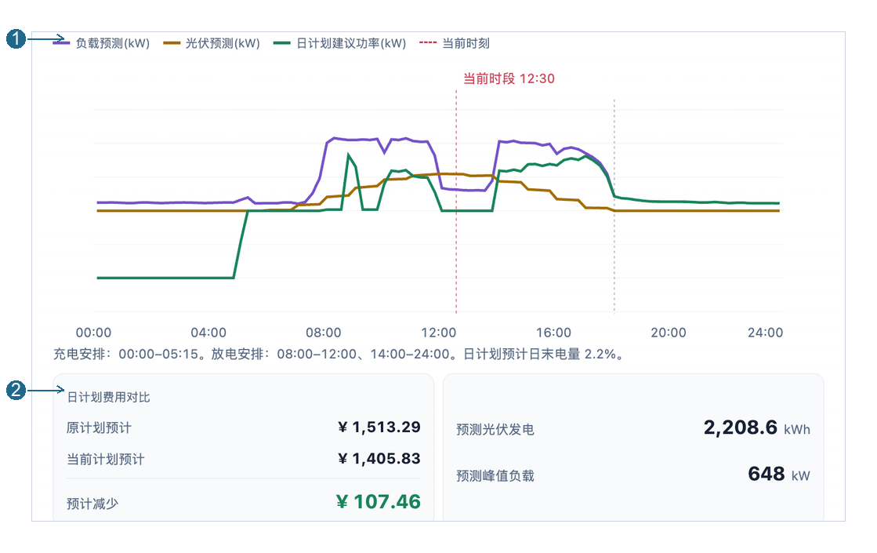
图5 M4调度曲线与费用对比。上方为日计划建议，金额为预计值，不是结算账单。
1. 进入“M4 能源调度”，确认电站与计划日期。
2. 查看当天计划提示，确认已有方案、沿用原安排，还是需要处理异常。
3. 查看“24小时调度安排”，了解负荷、光伏和日计划建议功率；负值表示充电，正值表示放电，零值表示待机。
4. 查看“今日充放电安排”的时段、动作、说明和状态。连续相同安排可能合并展示。
5. 需要核对具体计划功率时，请运维提供同一电站、同一天的EMS确认记录。
6. 查看“日计划费用对比”，了解预计费用变化；再查看当前SOC和实际功率，了解现场运行状态。
7. 正常运行无需操作。无计划、写入失败或持续待确认时，截图记录提示并联系运维，不连续重算或重复下发。

需量削峰查看与处理
1. 向运维核对本站已确认的需量控制目标与安全购电上限，不自行调整参数。
2. 在M4选择同一电站和日期，查看相关时段的计划购电功率与储能安排；计划功率、完整购电曲线和目标值可请运维提供对应EMS记录。
3. 结合EMS实际购电曲线和计划表执行记录，核对取电高峰是否降低。预测负荷不等于电网取电功率，计划放电也不单独证明实际削峰幅度。
4. 取电持续超出目标、储能电量不足或出现保护告警时，记录时段、提示与运行数据，联系运维；安全告警按现场规程处理，不为了削峰放宽安全条件。
M4在计划层面考虑需量；EMS按现场配置负责实时需量保护。已确认的M4日计划不会随瞬时负荷变化自动替换。需量控制目标不等同于安全购电上限，不承诺每个时段都能达到目标；具体安排仍受可用电量、设备能力和本站运行规则限制。

自动运行与启用范围
读取预测与运行数据→生成优化计划→安全校验→写入EMS计划表→回读确认→EMS按时段执行。
M4每15分钟检查运行条件，不表示每15分钟都替换计划。已确认计划保持不变，重新计算的候选不会自动覆盖当前安排。电站2已开启自动写表；电站1目前仅计算和展示，不自动写表。

执行状态
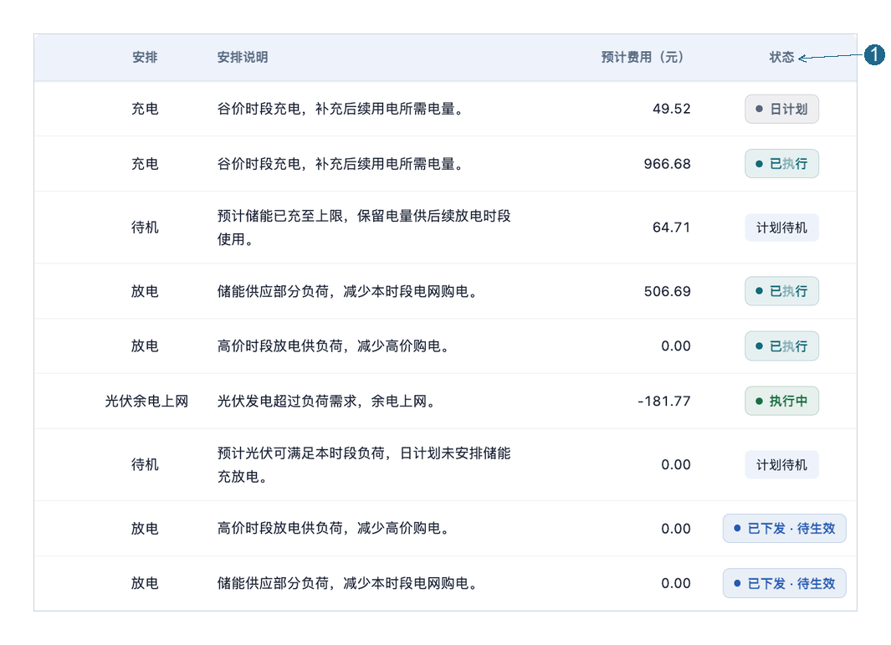

图6 M4安排与状态。按本项目EMS计划表执行记录理解已执行；时间段列在左侧，可横向滚动查看。
状态 | 含义 | 日常操作
日计划 | 计划展示，不能据此认定该行已写入EMS。 | 结合计划表确认提示查看。
计划待机 | 本时段不安排储能充放电。 | 通常无需操作。
已下发 · 待生效 | 安排已写入并确认，尚未到生效时段。 | 等待生效。
执行中 | EMS正在执行对应时段的已确认安排。 | 查看当前运行状态。
已执行 | EMS已执行对应时段的安排。 | 作为本项目调度执行记录查看。
下发待确认 | 更新或回读确认尚未完成。 | 不重复下发，持续未确认时联系运维。
已替代 / 已失效 | 历史安排被替换或不再有效。 | 以当天有效安排为准。
“凌晨保底计划表已确认”只表示凌晨安排已确认，不能据此认定全天优化计划也已确认。需要调整已确认安排时联系运维，只处理未来有效时段，不补发过去安排。

4.3 举例

例1：电站2当天调度安排（真实记录）
以下为2026年10月13日14:20核对的EMS确认记录。状态固定于该核对时点，后续以当天有效安排为准；这些时段与功率不是每日固定规则。
时间段 | 安排 | 计划功率（kW） | 状态（14:20）
00:15–05:15 | 充电 | 600 | 已执行
08:00–10:00 | 放电 | 540 | 已执行
10:00–12:00 | 放电 | 600 | 已执行
12:00–14:00 | 光伏余电上网 | 按余电 | 已执行
14:00–19:00 | 放电 | 600 | 执行中
19:00–次日00:00 | 放电 | 540 | 已下发 · 待生效
- 怎么操作：选择电站2和该日期，查看安排及状态；需要核对计划功率时，对照该日EMS确认记录。
- 怎么看结果：可以看清每段的动作、功率设定和执行进度。此表仅列已确认记录，不是全天所有时段；未列时段结合当天计划查看。

例2：阅读预计费用对比（真实页面示例）
2026年10月13日电站2页面显示：原计划预计费用1,513.29元，当前计划预计费用1,405.83元，预计减少107.46元。
- 怎么操作：确认电站与日期，查看“日计划费用对比”，再结合当天安排理解优化方案。
- 怎么看结果：这些金额表示方案预计费用对比，不表示107.46元已经到账；实际节费另以计量和账单核对。

例3：计划已确认后临时改变生产安排（操作示意）
- 应用情况：假设当日M4计划已经确认，随后新增临时加班，排班负责人已按M3说明录入。
- 操作：在M4查看当前有效安排，向运维说明电站、日期与变更时段；由运维评估是否需要更新预测及替换未来安排。
- 注意：录入加班不会立即替换已确认M4计划，不连续重算，不补发过去时段。

例4：页面显示“下发待确认”（操作示意）
- 应用情况：假设页面提示计划写入或回读尚未确认。
- 操作：记录电站、日期、提示和发生时间并截图，联系运维处理；等待核对结果，不立即重复提交。
- 注意：待确认或仅标为日计划的行不当作已执行记录；只有凌晨保底确认时，也不能判断全天计划已确认。

例5：降低电网取电高峰（需量削峰示意）
- 应用情况：假设已确认需量目标为500kW，某时段未削峰的预计电网取电为620kW，储能具备120kW的可用放电能力，电量与安全条件均满足。
- 调度示意：安排储能放电120kW供应部分负荷，该示例的预计电网取电降低至500kW。M4制定安排，EMS负责按计划执行及实时保护；这与电价是否处于峰段是不同的判断。
- 怎么操作：查看该时段的安排、计划功率和计划购电，再请运维提供同时间段的实际购电曲线及EMS执行记录进行核对。
- 注意：数字仅用于理解削峰场景，不是本项目实际削峰验收成绩；实际配置、安排和效果以本站确认记录为准，不将削峰幅度直接当作已实现的月度节费。

05 常见问题与联系运维
情况 | 处理方式
登录失效或没有菜单权限 | 从平台重新进入，必要时联系管理员。
已过去时段长期缺少实际数据 | 核对电站、日期并记录提示，联系运维。
沿用EMS原计划 | 是正常决策，不等于系统故障。
无预测、无计划、任务失败 | 核对电站与区间；持续异常时联系运维，不反复提交。
SOC较低、储能待机 | 结合当天安排说明查看，不自行放宽参数。
写入失败、阻断、待确认 | 截图记录并联系运维，不重复下发。
预计节省与实际费用不同 | 预计值用于方案比较，实际效果另以计量及账单核对。
反馈时提供：电站、北京时间、所在页面、预测区间或计划日期、完整提示、相关截图，以及是否刚修改排班或进行手动操作。页面计划与EMS侧明显不一致时及时反馈；安全告警按现场规程处理。不要在截图或反馈中提供密码、登录令牌等敏感信息。

